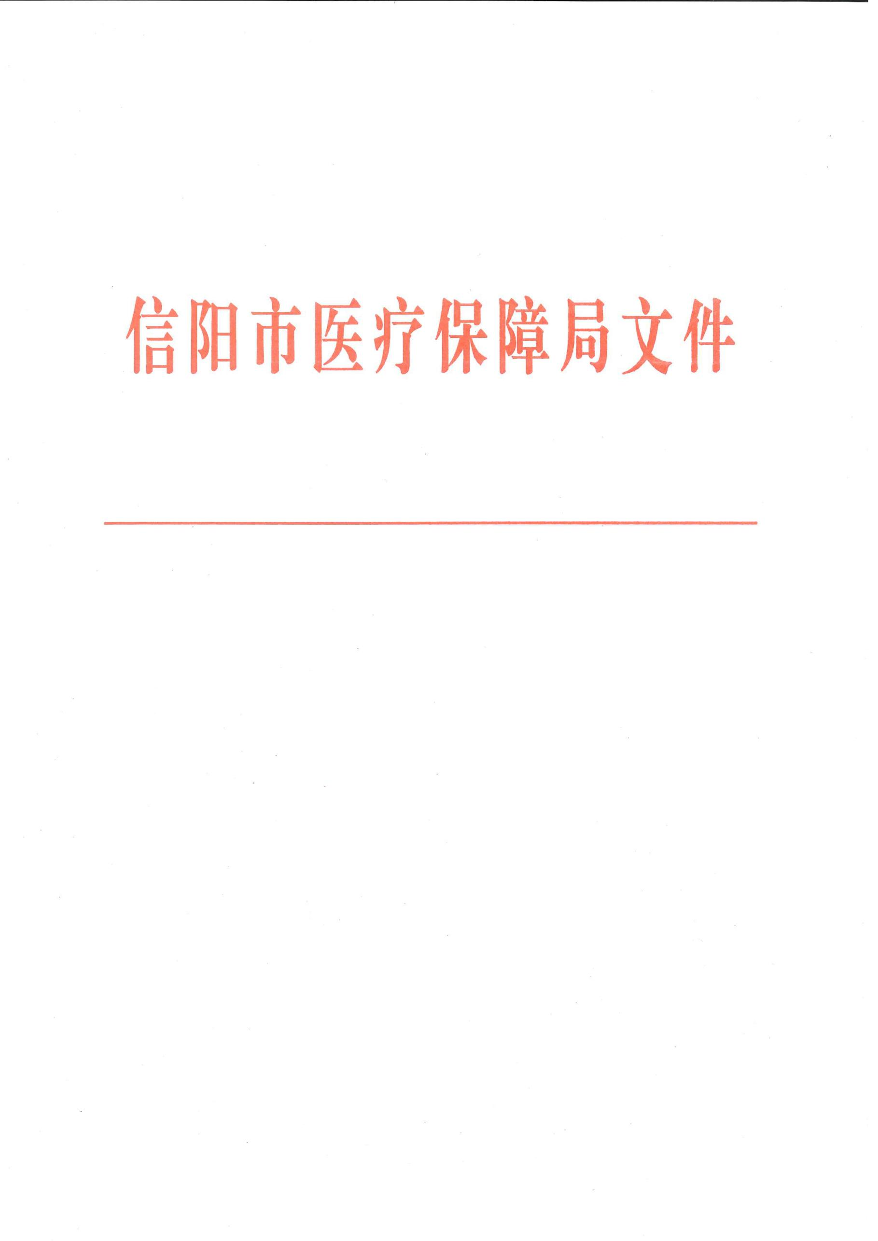

信医保办〔2023〕24号 签发人：师 磊

办理结果：A

关于对市政协六届一次会议

第61223号提案办理情况的答复

周绍林委员：

您提出的“关于加强城乡居民基本医疗保险门诊统筹管理的提案”收悉，经认真研究后受益匪浅，现结合医保政策和我市医保管理现状答复如下：

2017年以来，信阳市坚持“保基本、可持续”的原则，以减轻参保居民门诊医疗费用负担为出发点，逐步建立和完善城乡居民基本医疗保险门诊统筹制度、“两病”门诊用药保障机制。

一、关于门诊统筹和个人（家庭）账户

为进一步发挥保险互助共济的作用，提高医保基金使用效能，按照国家和省统一要求，我市自2020年1月1日起不再向个人（家庭）账户分配资金，原账户余额仍可继续使用。不再分配资金后，部分居民感觉自己“吃亏了”，参保积极性确实在一定程度上受到了影响，但从长远来看，受人口老龄化加重、经济增速放缓、医疗费用不断攀升、个人（家庭）账户资金沉淀过多等因素的影响，不断加强医保统筹基金保障水平、深化门诊共济改革是基本医保制度发展的必然要求。

二、关于门诊统筹保障标准

一是保障水平不断提升。居民医保门诊统筹改革后，我市门诊统筹年累计报销额度由120元提升至200元，后又提升至300元，且增加了门诊“两病”用药专项保障。叠加医疗机构药品和耗材“零差价”销售、集中招标采购“以量换价”效能，虽然2019年以来门诊统筹累计报销额度没有调整，但参保人员门诊医疗费用负担整体上是下降的。据统计测算，2022年全市参保人员在基层医疗机构普通门诊就医的人均医疗费用为290元。总体来看，目前门诊统筹年累计报销300元的保障标准能够满足参保人员普通门诊就医需要。

二是保障标准符合实际。按照省医保局有关要求，门诊统筹年度累计报销额度要与“两病”门诊用药保障的年度累计报销额度统筹考虑，总额控制在当年个人缴费标准的2倍左右，报销比例要达到50%以上。目前，我市普通门诊统筹年度累计报销额度为300元，“两病”门诊用药保障的年度累计报销额度为高血压120元、糖尿病170元、合并两病的200元，报销比例为60%。合并计算后，参保人员门诊统筹年度累计报销额度最高可达到500元。结合2023年居民医保个人缴费来看，虽然500元的累计报销额度仍未达到居民个人缴费标准的2倍（700元），但符合“2倍左右”的要求。基本医疗保险的定位是“保基本”，重点是保障居民住院和门诊大病发生的大额医疗费用。近年来全市居民医保基金较为紧张，不仅要承担医疗费用支出，还支付了7.2亿元新冠疫苗的购买及接种费用。2021年全市居民医保基金支付门诊统筹费用（含“两病”、一般诊疗费，下同）3亿元，2022年全市门诊统筹支付2.9亿元，医保基金用于门诊统筹的支出较大，我市门诊统筹保障标准暂无上调空间。

三、关于门诊统筹定点管理

一是关于定点范围。按照保基本、可持续、就近就医等原则，我市居民医保门诊统筹实行定点管理，原则上将符合条件的乡镇卫生院（含社区卫生服务中心）和村卫生室（含社区卫生服务站）和高校校医院（卫生室）纳入门诊统筹定点管理范围。以上符合条件的医疗机构可自愿向当地医保经办机构申请，经审核符合条件的，均可纳入门诊统筹定点管理，医保部门不作强制要求。目前全市已开通门诊统筹定点管理的村卫生室（社区卫生服务站）1134个（家）。

二是关于协议管理。根据《医疗机构医疗保障定点管理暂行办法》等规定，纳入门诊统筹定点管理的医疗机构必须与医保经办机构签订服务协议，按协议要求加强医保精细化管理，合理诊疗、合理收费，控制患者自费比例，提高医疗保障基金使用效率。对医疗机构的违法或违规行为，医保部门按照协议和其他法律法规进行处理，不得随意克扣罚没，目前我市门诊统筹管理方面也无次均费用、大处方等相关要求。

三是关于药品管理使用。按照医保定点管理协议，医保定点医疗机构需严格执行医保药品、医用耗材和医疗服务项目等目录，并优先配备使用医保目录药品。近年来我省药品目录每年动态调整，目前已覆盖西药和中成药2967种、中药饮片892种，可满足群众用药需求。但部分基层医疗机构由于多种原因，存在常用药品配备不足的问题，导致部分群众因缺药不得不到二级及以上医院就诊。

四是关于软件使用费。2021年底，由省医保局统一招标，我市上线了全国统一联网的河南省医保信息平台，各级医保经办机构及定点医药机构使用该平台不收取任何费用。医疗机构是通过自身his系统接口对接的方式实现与省医保信息平台对接，因软件公司同时与卫健和医保部门均有合作，这就造成个别村卫生室可能误认为软件公司收取的HIS软件服务费是医保信息平台服务费。

四、关于门诊统筹支付方式和结算

一是关于支付方式。门诊统筹总额预算额度（含一般诊疗费、“两病”用药保障费、家庭医生签约服务费）维持在当年个人缴费总额的50%以下，与紧密型县域医共体医保基金总额预算统筹考虑。目前全市居民医保基金实行“总额预算、结余留用、超支合理分担”的支付方式，医保部门在扣除风险调剂金、异地就医资金、大病保险资金、服务质量保证金后全部拨付给医共体，主要由医共体内牵头单位进行考核和分配。

二是关于一般诊疗费。一般诊疗费应覆盖所有门诊就医（包括门慢、普通门急诊）的患者，支付标准为：乡镇卫生院、社区卫生服务中心每人次9元；村卫生室、社区卫生服务站每人次7元。一般诊疗费从核定到定点医疗机构的门诊统筹年度总额资金中支付，其中乡级门诊人次不超过参保人数，村级门诊人次不超过参保人数的1.5倍。个别县区在执行中可能理解有偏差，下一步我们将进一步规范和纠正。

三是关于基金结算。按照定点医疗机构服务协议，参保人员就医发生的应由基本医保、大病保险、医疗救助报销的医疗费用由定点医疗机构先行垫付，再由医保基金进行结算。实际工作中，确实个别县区确实存在结算不及时的现象，我们将继续加强检查督导，及时予以纠正。

下一步，我们将按照国家和省医保局关于深化医疗保障制度改革的有关要求，健全筹资与待遇调整机制、完善支付方式与结算、加强定点管理与考核，在对住院、门诊重特大疾病、门诊慢性病保障的基础上，进一步完善对普通门诊费用的保障功能，让更多参保群众享受到医保改革红利。

感谢您对信阳市医疗保障工作的关心和支持，欢迎再提宝贵意见。

主办单位：信阳市医疗保障局 联系人：赵欣 电话：6886505

2023年6月21日

信阳市医疗保障局办公室 2023年6月21日印发